หน่วยการเรียนรู้ที่ ๑ ยินดีต้อนรับ
แผนการจัดการเรียนรู้ที่ ๒ เรื่อง การต้อนรับผู้มาเยือน (๒)

ส ๑๓๒______หน้าที่พลเมือง ๓ กลุ่มสาระการเรียนรู้สังคมศึกษา ศาสนา และวัฒนธรรม

ชั้นประถมศึกษาปีที่ ๓ เวลา ๑ ชั่วโมง

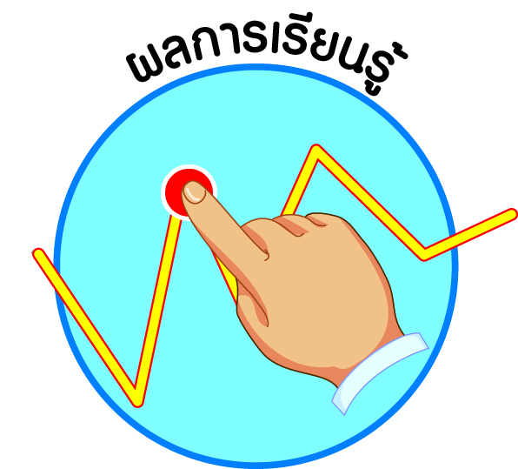
ผลการเรียนรู้

- ปฏิบัติตนเป็นผู้มีมารยาทไทย (ข้อ ๑)
- ปฏิบัติตนเป็นผู้มีวินัยในตนเอง (ข้อ ๑๐)

สาระสำคัญ/ความคิดรวบยอด/หลักการ

คนไทยให้ความสำคัญกับการต้อนรับแขกที่มาเยี่ยมบ้าน ด้วยการปฏิบัติตนเป็นเจ้าของบ้านที่ดี เช่น การไหว้และทักทายด้วยรอยยิ้ม นำน้ำดื่มและอาหารที่ดีมาบริการต้อนรับ พูดคุยด้วยวาจาและกิริยาที่สุภาพ ยิ้มแย้มแจ่มใส สร้างความประทับใจแก่แขกผู้มาเยือน และนำไปเล่าขานต่อ ๆ กันโดยเฉพาะชาวต่างชาติ จนได้รับการขนานนามว่า “สยามเมืองยิ้ม” ควรที่เยาวชนรุ่นหลังนำมาเป็นแบบอย่างเพื่อรักษาเอกลักษณ์ของไทยไว้ให้นานเท่านาน


สาระการเรียนรู้

- การต้อนรับผู้มาเยือน


สมรรถนะสำคัญของผู้เรียน
ฐาน

- ความสามารถในการคิด
- การคิดวิเคราะห์
- การคิดสังเคราะห์
- การคิดประเมินค่า
- การคิดอย่างมีวิจารณญาณ
- การคิดสร้างสรรค์
- ความสามารถในการสื่อสาร
- ความสามารถในการใช้ทักษะชีวิต

คุณลักษณะอันพึงประสงค์และค่านิยม
ฐาน

คุณลักษณะอันพึงประสงค์ | ค่านิยมหลักของคนไทย
- รักชาติ ศาสน์ กษัตริย์  - ซื่อสัตย์สุจริต  - มีวินัย  - ใฝ่เรียนรู้  - อยู่อย่างพอเพียง  - มุ่งมั่นในการทำงาน  - รักความเป็นไทย    - มีจิตสาธารณะ | - มีความรักชาติ ศาสนา พระมหากษัตริย์  - ซื่อสัตย์ เสียสละ อดทน  - กตัญญูต่อพ่อแม่ ผู้ปกครอง ครูบาอาจารย์  - ใฝ่หาความรู้ หมั่นศึกษาเล่าเรียน ทั้งทางตรง  และทางอ้อม  - รักษาวัฒนธรรมประเพณีไทยอันงดงาม    - มีศีลธรรม รักษาความสัตย์ หวังดีต่อผู้อื่น    เผื่อแผ่และแบ่งปัน  - เข้าใจ เรียนรู้การเป็นประชาธิปไตย อันมีพระมหากษัตริย์ทรงเป็นประมุข ที่ถูกต้อง  - มีระเบียบวินัย เคารพกฎหมาย ผู้น้อยรู้จัก    การเคารพผู้ใหญ่  - มีสติรู้ตัว รู้คิด รู้ทำ รู้ปฏิบัติ ตามพระราชดำรัสของพระบาทสมเด็จพระเจ้าอยู่หัว  - รู้จักดำรงตนอยู่โดยใช้หลักปรัชญาของเศรษฐกิจพอเพียง  - มีความเข้มแข็งทั้งร่างกายและจิตใจ ไม่ยอมแพ้ต่ออำนาจฝ่ายต่ำหรือกิเลส มีความละอาย เกรงกลัวต่อบาปตามหลักของศาสนา  - คำนึงถึงผลประโยชน์ของส่วนรวมและของชาติมากกว่าผลประโยชน์ของตนเอง

ภาระงาน/ชิ้นงาน
ฐาน

(-)
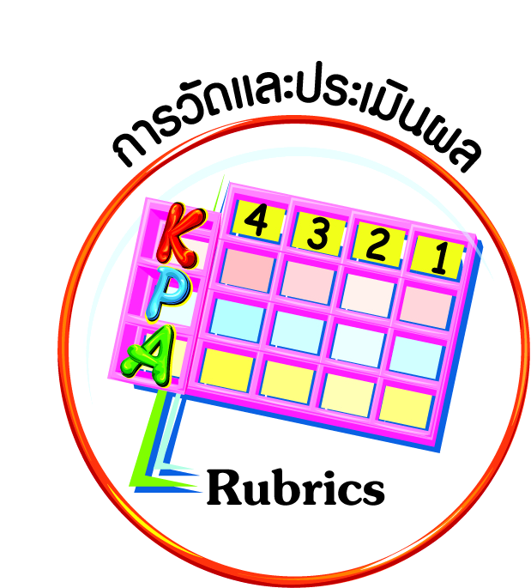
การวัดและประเมินผล
ฐาน

- แบบประเมินพฤติกรรมรายบุคคล
- การประเมินผลตามสภาพจริง (Rubrics)
- เกณฑ์การให้คะแนน (ระดับคะแนน-ระดับคุณภาพ)


การจัดกิจกรรมการเรียนรู้
ฐาน

๑. ให้นักเรียนช่วยกันเรียงลำดับภาพเหตุการณ์การต้อนรับแขกว่าภาพไหนเกิดก่อน-หลัง ให้ถูกต้อง
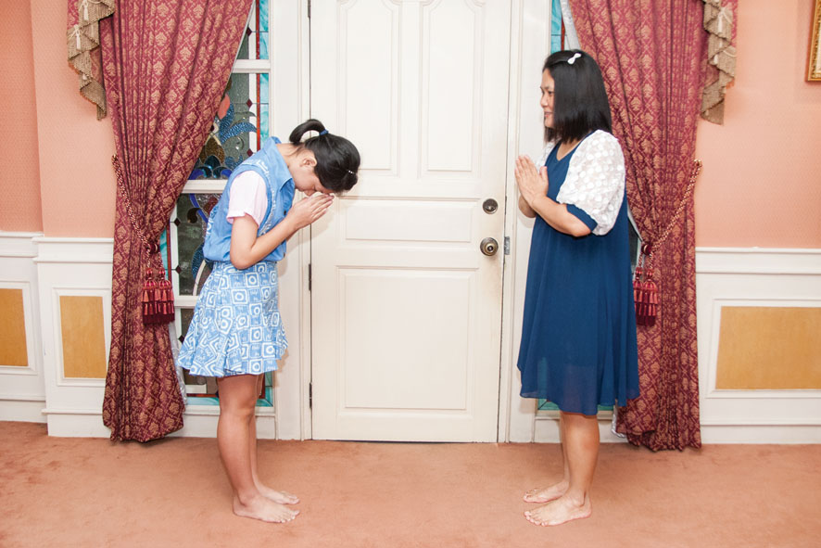
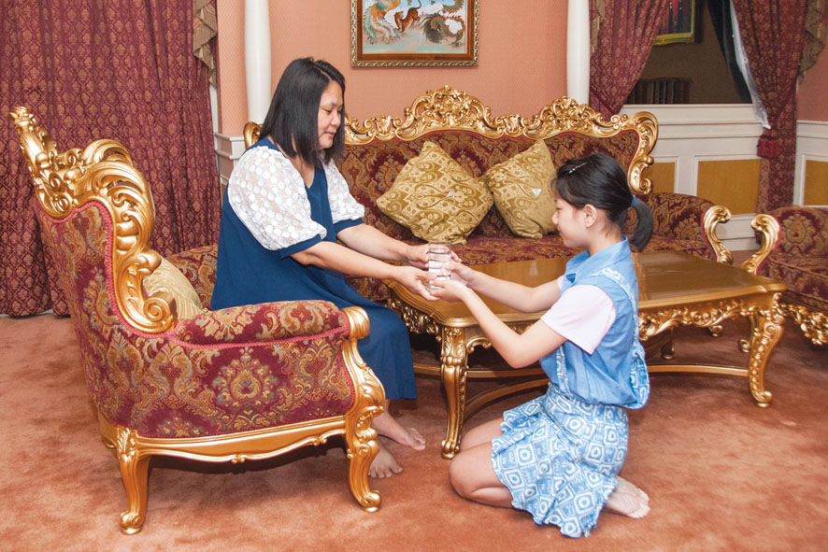

ยกมือไหว้แล้วกล่าวคำทักทาย
นำน้ำมาต้อนรับ

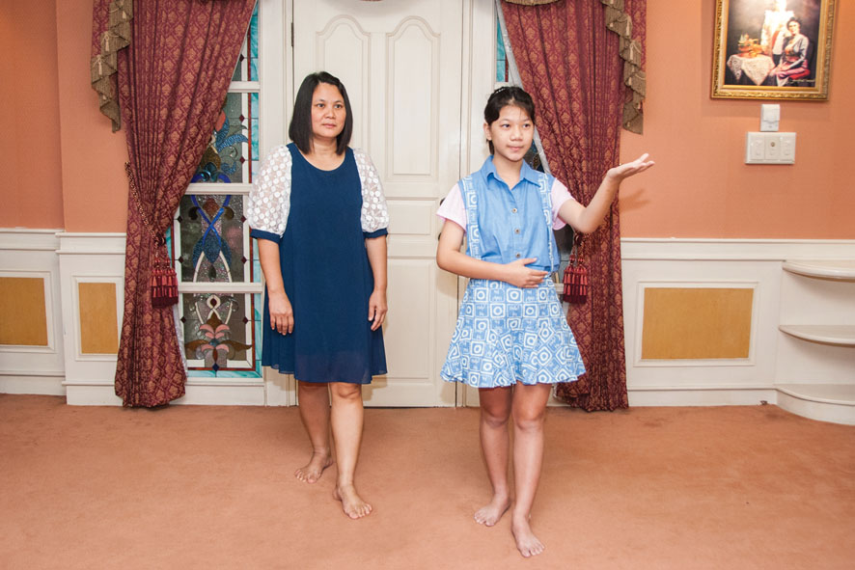

นำผู้ใหญ่เข้าไปนั่งในบ้าน

๑. (ยกมือไหว้แล้วกล่าวคำทักทาย)

๒. (นำผู้ใหญ่เข้าไปนั่งในบ้าน)

๓. (นำน้ำมาต้อนรับ)

ขั้นตอนการปฏิบัติตนเมื่อมีแขกมาเยี่ยมเยือนที่บ้าน

๒. ครูและนักเรียนร่วมกันสาธิตการต้อนรับแขกที่มาเยี่ยมเยือน ตามลำดับขั้นตอน เช่น
ขั้นที่ ๑ ไหว้ทักทาย (ด้วยรอยยิ้ม) กล่าวคำว่า สวัสดีครับ/สวัสดีค่ะ ยินดีต้อนรับค่ะ มาพบใครคะ
ขั้นที่ ๒ เชิญแขกเข้าไปนั่งรอ ณ บริเวณบ้านที่จัดเตรียมไว้ต้อนรับและหาหนังสือ
มาให้อ่านระหว่างรอ
ขั้นที่ ๓ นำน้ำมาต้อนรับแขกและสนทนาตามสมควรเพื่อไม่ให้แขกเก้อเขิน หรือรู้สึกเหงา
ขั้นที่ ๔ เมื่อแขกลากลับ ควรเดินไปส่งแขกถึงประตูบ้าน ไหว้พร้อมกับกล่าวคำลาว่า “สวัสดีครับ/สวัสดีค่ะ โอกาสหน้าเชิญใหม่นะคะ”
๓. ครูให้นักเรียนแบ่งกลุ่ม ๔ คน พร้อมมอบป้ายห้อยคอที่ครูกำหนดตัวละครให้แต่ละกลุ่มไปดำเนินการ
นักเรียน

คุณพ่อ

คุณแม่
แขก

๔. กลุ่มตกลงว่าใครจะเป็นตัวละครใด เพื่อแสดงบทบาทสมมุติในการต้อนรับแขก
๕. นักเรียนจับสลากออกมาแสดงบทบาทสมมุติ ครูร่วมสนทนาและชมเชยนักเรียน เสนอแนะข้อควรปรับปรุงกรณีที่นักเรียนยังปฏิบัติได้ไม่ถูกต้องนัก เช่น เสิร์ฟน้ำด้านซ้ายมือของแขก หรือยืนสนทนาขณะที่แขกนั่ง หรือหยิบสิ่งของข้ามหน้าแขก
๖. นักเรียนและครูร่วมสรุป “การปฏิบัติตนเป็นเจ้าของบ้านที่ดีในการต้อนรับแขกที่มาเยี่ยมเยือน เป็นการรักษาวัฒนธรรมประเพณีไทยอันงดงามด้วยการไหว้และทักทายด้วยรอยยิ้ม นำน้ำดื่มและอาหารที่ดีมาบริการต้อนรับ พูดคุยด้วยภาษาและกิริยาที่สุภาพ ยิ้มแย้มแจ่มใส สร้างความประทับใจแก่แขกผู้มาเยือนและนำไปเล่าต่อ ๆ กัน จนได้รับการขนานนามว่า “สยามเมืองยิ้ม” ควรที่เยาวชนรุ่นหลังนำมาเป็นแบบอย่างเพื่อรักษาเอกลักษณ์ของไทยไว้ให้นานเท่านาน”


การจัดบรรยากาศเชิงบวก
ฐาน

ให้นักเรียนมีโอกาสได้เห็นแบบอย่างที่ดี ได้เรียนรู้การประพฤติปฏิบัติที่ถูกต้องดีงาม ร่วมกันแสดงความคิด ความรู้สึก แลกเปลี่ยนประสบการณ์เพื่อขยายการเรียนรู้ สามารถศึกษาจากสื่อและแหล่งเรียนรู้ที่หลากหลาย ครูเป็นผู้แนะนำแนวทางที่ถูกต้อง


สื่อการเรียนรู้และแหล่งการเรียนรู้
ฐาน

- ภาพ
- อุปกรณ์การฝึกปฏิบัติต้อนรับแขก เช่น แก้วน้ำ เหยือกน้ำ
- ป้ายตัวละคร


ข้อเสนอแนะของผู้บริหารสถานศึกษา

______________________________________________________________________________
______________________________________________________________________________
______________________________________________________________________________
______________________________________________________________________________
______________________________________________________________________________
______________________________________________________________________________
______________________________________________________________________________
______________________________________________________________________________
______________________________________________________________________________
______________________________________________________________________________
______________________________________________________________________________
______________________________________________________________________________
______________________________________________________________________________
______________________________________________________________________________
______________________________________________________________________________
______________________________________________________________________________
______________________________________________________________________________
______________________________________________________________________________
______________________________________________________________________________
______________________________________________________________________________
______________________________________________________________________________
______________________________________________________________________________
______________________________________________________________________________
______________________________________________________________________________

ลงชื่อ_________________________ (ผู้บริหารสถานศึกษา)
(_________________________)
________/________/________
บันทึกหลังการสอน

ผลการจัดการเรียนการสอน
]
______________________________________________________________________________
______________________________________________________________________________
______________________________________________________________________________
______________________________________________________________________________
______________________________________________________________________________
______________________________________________________________________________

ปัญหา / อุปสรรค
]

______________________________________________________________________________
______________________________________________________________________________
______________________________________________________________________________
______________________________________________________________________________
______________________________________________________________________________
______________________________________________________________________________

แนวทางแก้ไข
]

______________________________________________________________________________
______________________________________________________________________________
______________________________________________________________________________
______________________________________________________________________________
______________________________________________________________________________
______________________________________________________________________________

ลงชื่อ_____________________________ (ผู้บันทึก)
(____________________________)
_________/__________/________

